Principio del formulario

Ibuprofeno y acetominofen para los jubilados
Ivette Munguía 25/10/2016
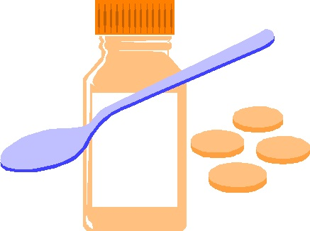

Acetaminofén e ibuprofeno para todos los males es la receta médica que se repite cada vez que Francisco Raúl Avilés, jubilado desde hace algunos años, asiste a consultas en la Policlínica Bolonia, adonde fue remitido desde hace un par de meses sin que él lo solicitara. “Me han venido bajando todos los medicamentos(…), solo el medicamento más barato que hay, antes sí, porque yo trabajaba me daban buen medicamento en Sumedico”, manifestó indignado el señor.
Pero los medicamentos no son el único problema de los adultos mayores: en este lugar tampoco atienden emergencias los días sábados, obligando a los ancianos a buscar atención en los hospitales públicos o pagar a un médico privado.
La atención a los ancianos en los centros de salud públicos no es distinta. Un grupo de señores que acude a la Unidad Nacional del Adulto Mayor (UNAM), manifestó que en las farmacias del Instituto Nicaragüense de Seguridad Social (INSS) les dan los mismos medicamentos que en los centros de salud.
El sociólogo Cirilo Otero manifestó que para mejorar la atención a las personas de la tercera edad se necesita “una atención humana, un mayor número de médicos profesionales, estas clínicas lo que hacen es tener pocos médicos y muchos clientes, entonces las ganancias para ellos son enormes”.
Otero también explicó que las clínicas previsionales no están siendo reguladas por el INSS, “actualmente no tienen ninguna supervisión, aunque hay una delegada en cada centro hospitalario, en cada centro previsional, pero es como que no está”.

Abuso con el derecho de los pensionados
Desde el pasado mes de mayo todos los jubilados, que eran atendidos en el hospital Salud Integral, fueron reubicados en los hospitales del grupo de Servicios Médicos Especializados (Sermesa), que incluye los hospitales Cruz Azul, Central Managua y La Fraternidad en León.
En el mes de abril dos hospitales privados, Salud Integral y Sumedico, prescindieron del contrato con los adultos mayores que mantenían con el Instituto Nicaragüense de Seguridad Social, afectando a más de 18 mil jubilados.
Actualmente se estima en más de 780 mil los trabajadores y pensionados y afiliados a los servicios médicos del INSS.
El INSS ha crecido en trabajadores activos, pero también en pensionados: hasta 130 mil personas pensionadas estarían aún con derechos a atención médica.

Principio del formulario
- CulturaEditorial La Prensa, S.A.
Km. 4 1/2 Carretera Norte, Managua, Nicaragua
Apartado Postal #192
PBX (505) 2255-6767
FAX (505) 2255-6780 ext. 5369

